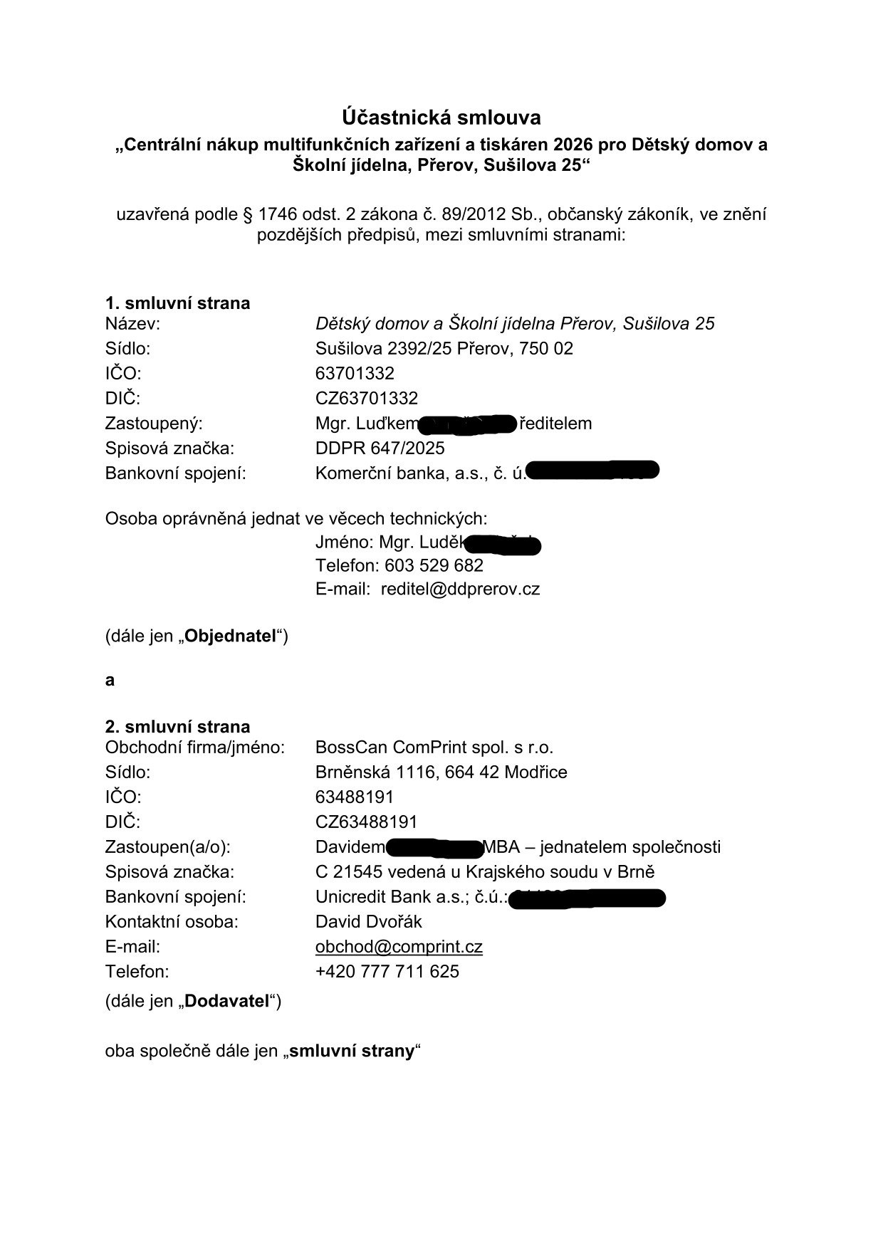

PREAMBULE
Tato účastnická smlouva (dále též jen „smlouva“) je mezi smluvními stranami uzavírána na podkladě Rámcové smlouvy „Centrální nákup multifunkčních zařízení a tiskáren 2026“ uzavřené dne 10.12.2025 mezi Dodavatelem, Centrálním zadavatelem a Objednateli (dále jen „Rámcová smlouva“).

1. PŘEDMĚT SMLOUVY
1.1. Dodavatel se touto smlouvou zavazuje poskytovat Objednateli dodávky multifunkčních zařízení a tiskáren (dále také „zboží“ nebo „zařízení“) dle specifikace Rámcové smlouvy a Objednatel se zavazuje za řádně a včas dodané zboží zaplatit Dodavateli sjednanou cenu.

2. DOBA, MÍSTO A ZPŮSOB PŘEDÁNÍ DODÁVKY
2.1. Dodávky zboží dle této smlouvy realizované na základě Rámcové smlouvy se Dodavatel zavazuje předat Objednateli nejpozději do 14 pracovních dnů ode dne doručení objednávky Objednatelem Dodavateli (v souladu s čl. 3. odst. 3.6. Rámcové smlouvy). Dodavatel potvrdí objednávku (např. e-mailem) nejpozději do 1 pracovního dne ode dne jejího obdržení. Objednávky ze strany Objednatele odesílají oprávnění zaměstnanci Objednatele uvedení v Příloze č. 1 této smlouvy.
2.2. Řádné předání a převzetí zboží bude potvrzeno v souladu se čl. 7 odst. 7.6. Rámcové smlouvy. Za Objednatele jsou k tomu oprávněni zaměstnanci uvedení v Příloze č. 1 této smlouvy.
2.3. Dodavatel je povinen předat zboží na pracovišti Objednatele uvedeném v objednávce. Jedná se o pracoviště na níže uvedených adresách:
- Sušilova 2392/25, Přerov, 750 02
2.4. Dodávky zboží lze za písemného souhlasu obou smluvních stran uskutečnit i do jiného místa určeného Objednatelem.
2.5. Objednávky bude Objednatel činit elektronicky (např. e-mailem) nebo listinnou formou na kontaktní údaje Dodavatele uvedené v Příloze č. 2 této smlouvy.
2.6. Objednávky s plněním přesahujícím limitní částku 100 000 Kč (včetně DPH), budou obsahovat formulaci: „Objednatel (příjemce zdanitelného plnění) si vyhrazuje právo uplatnit institut zvláštního způsobu zajištění DPH podle § 109a zákona o DPH vůči nespolehlivým plátcům podle § 106a zákona o DPH a dále i v případě naplnění kritérií uvedených v § 109 odst. 1 a 2 zákona o DPH. Tato úhrada DPH v termínu splatnosti bude považována za splnění části závazku ve výši DPH příjemcem zdanitelného plnění“.

3. POVINNOSTI SMLUVNÍCH STRAN
3.1. Práva a povinnosti smluvních stran výslovně neuvedená touto smlouvou se řídí Rámcovou smlouvou a platným právním řádem České republiky, zejména pak příslušnými ustanoveními občanského zákoníku.
Strana 2 z 6

3.2. V případě rozporu mezi ustanoveními této smlouvy a Rámcové smlouvy mají přednost příslušná ustanovení Rámcové smlouvy.

4. UJEDNÁNÍ O CENĚ ZBOŽÍ
4.1. Cena zboží je stanovena ve výši uvedené v Příloze č. 2 Rámcové smlouvy.
4.2. Cena sjednaná v čl. 4. odst. 4.1. této smlouvy je cenou konečnou a závaznou a Dodavatel není oprávněn tuto částku překročit. Sjednaná cena zboží zahrnuje veškeré a konečné náklady spojené s plněním.
4.3. Splatnost ceny, způsob fakturace, náležitosti faktur a ostatní ustanovení týkající se ceny zboží a platebních podmínek jsou upraveny v čl. 7. Rámcové smlouvy.
4.4. Dodavatel není oprávněn Objednateli účtovat cenu dopravy v případě, že hodnota jednotlivé objednávky zboží bude činit alespoň 1 000 Kč s DPH.

5. ZÁRUČNÍ DOBA, ODPOVĚDNOST ZA VADY, PODMÍNKY REKLAMACE
5.1. Dodavatel odpovídá za výkon všech činností a plnění závazků dle této smlouvy s veškerou péčí řádného hospodáře.
5.2. Dodavatel poskytuje na dodané zboží dle této smlouvy záruku za jakost sjednanou po dobu uvedenou v čl. 9. Rámcové smlouvy ode dne převzetí zboží Objednatelem.
5.3. Objednatel je povinen vady zboží reklamovat u Dodavatele bez zbytečného odkladu po jejich zjištění, nejpozději však do konce záruční doby, a to písemnou reklamací s popisem zjištěných vad.
5.4. V ostatním se použijí ustanovení čl. 3. a čl. 9. Rámcové smlouvy.
- SANKCE
6.1. V případě porušení povinností stanovených touto smlouvou, právními předpisy nebo povinností stanovených Rámcovou smlouvou, které jsou přímo aplikovatelné na plnění dle této smlouvy, jsou smluvní strany povinny hradit sankce ve smyslu čl. 10. Rámcové smlouvy.

7. OSTATNÍ A ZÁVĚREČNÁ USTANOVENÍ
7.1. Tato smlouva vznikla dohodou smluvních stran o celém jejím obsahu. Právní vztahy smluvních stran vzniklé z této smlouvy i právní vztahy smluvních stran v této smlouvě výslovně neupravené se řídí platnými právními předpisy ČR, zejména příslušnými ustanoveními občanského zákoníku ve znění pozdějších předpisů.
7.2. Smluvní strany sjednávají pro všechny spory vzniklé ze smlouvy, k jejichž řešení mají pravomoc soudy, tak tyto spory budou rozhodovány soudy České republiky, jakožto soudy výlučně příslušnými.
7.3. Změnit nebo doplnit tuto smlouvu mohou smluvní strany pouze formou písemných dodatků, které budou vzestupně číslovány, výslovně prohlášeny za dodatek této smlouvy a podepsány oprávněnými zástupci smluvních stran.
Strana 3 z 6

